Léo s’habille pour sortir. Retrouve l’ordre des images et numérote-les.
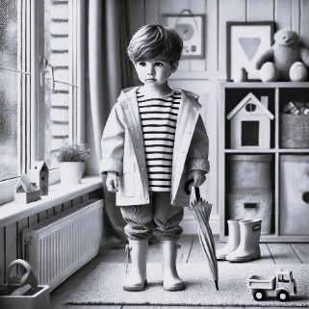  Léo prend son parapluie. | 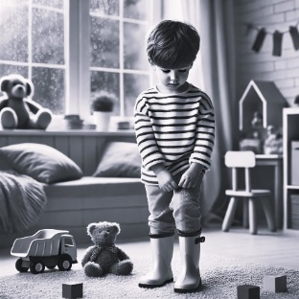  Léo met ses bottes. | 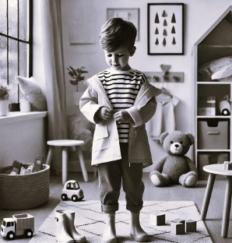  Léo enfile son manteau.

Quel bel os ! Retrouve l’ordre des images et numérote-les.
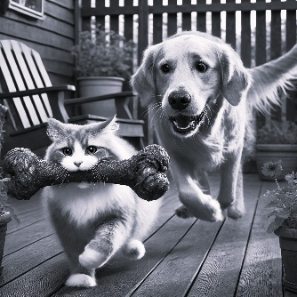  Le chat vole l’os du chien. | 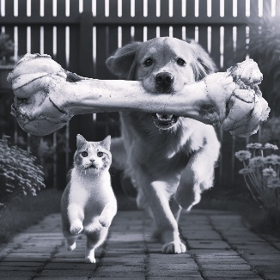  Le chien reprend son os. | 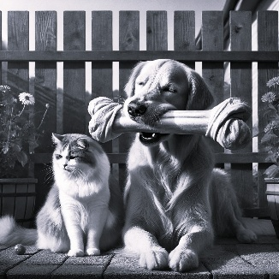  Le chien a trouvé un bel os.

Le chat fait une bêtise Retrouve l’ordre des phrases et numérote-les.
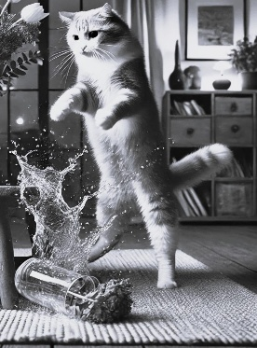  Le chat a fait tomber le vase. | 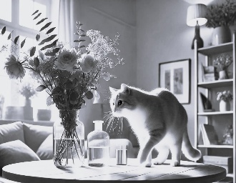  Le chat a sauté sur la table. | 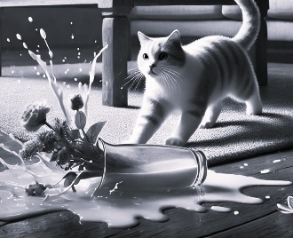  Le vase est cassé. | 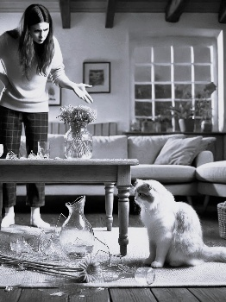  Maman est fâchée.

Corrigé
Léo s’habille pour sortir. Retrouve l’ordre des images et numérote-les.
Léo prend son parapluie. | Léo met ses bottes. | Léo enfile son manteau.
2
1
3

Quel bel os ! Retrouve l’ordre des images et numérote-les.
Le chat vole l’os du chien. | Le chien reprend son os. | Le chien a trouvé un bel os.
2
1
3

Le chat fait une bêtise Retrouve l’ordre des phrases et numérote-les.
Le chat a fait tomber le vase. | Le chat a sauté sur la table. | Le vase est cassé. | Maman est fâchée.
4
3
1
2

